附：实验截图（部分）
一、电压串联反馈放大器
1、瞬态分析（以负载为5.1kΩ为例）
（1）闭环
1°最大不失真动态范围
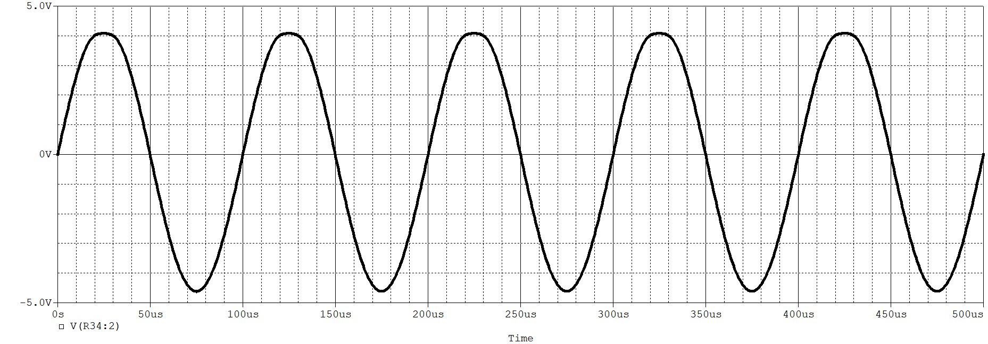
2°电压增益
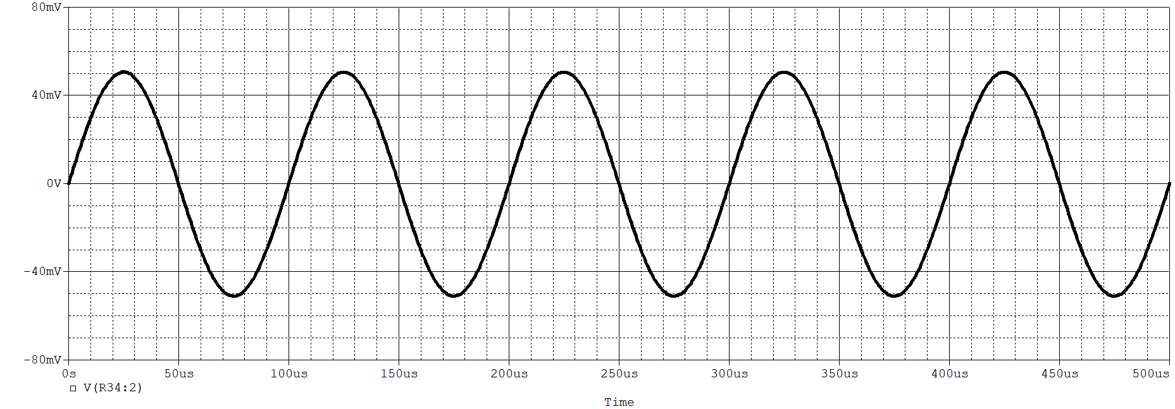
（2）开环
1°最大不失真动态范围
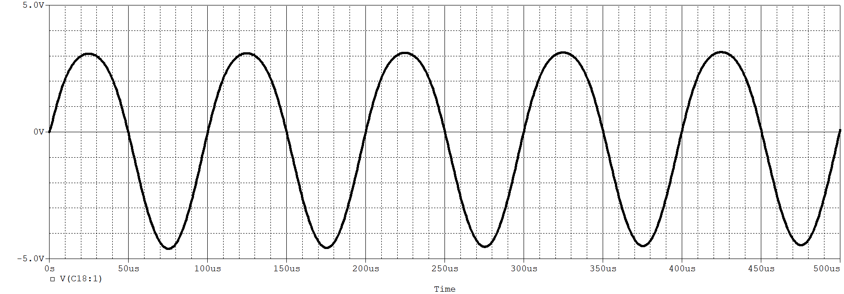
2°电压增益
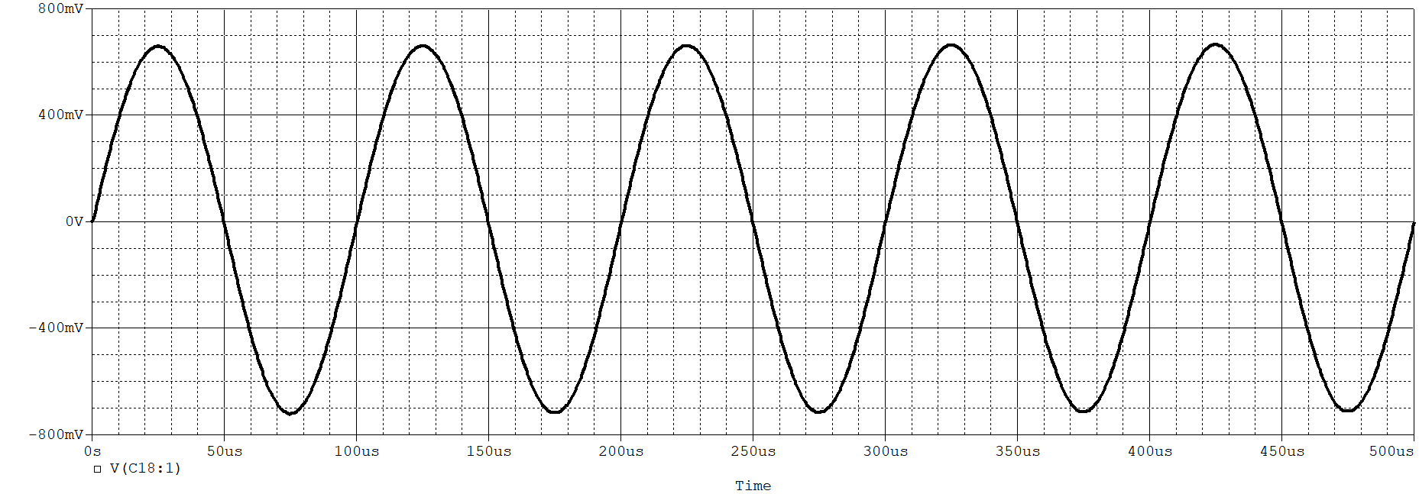
2、交流分析
（1）闭环
1°电压增益、带宽、上下截止频率
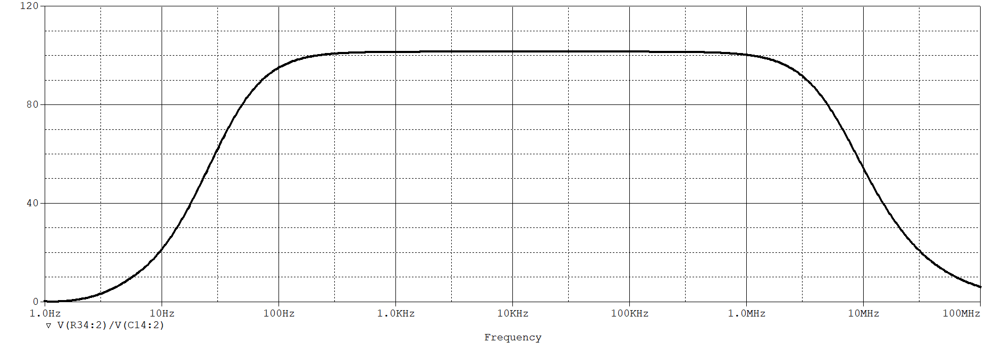
2°反馈系数
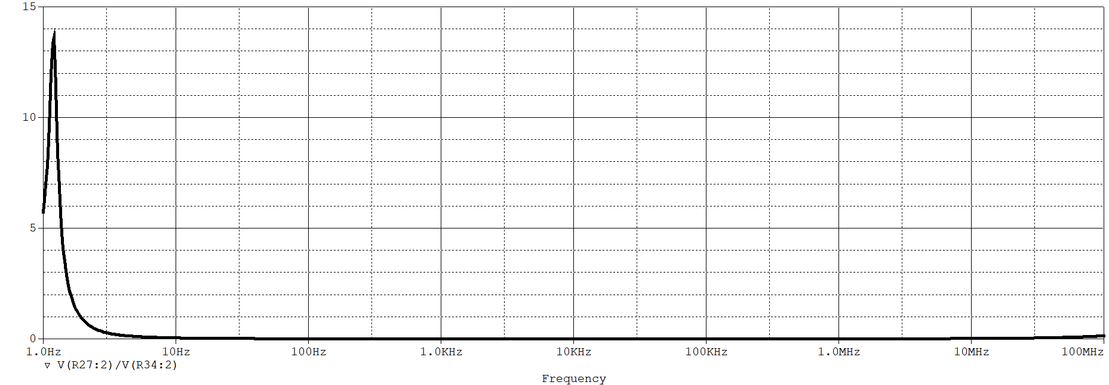
3°输入电阻
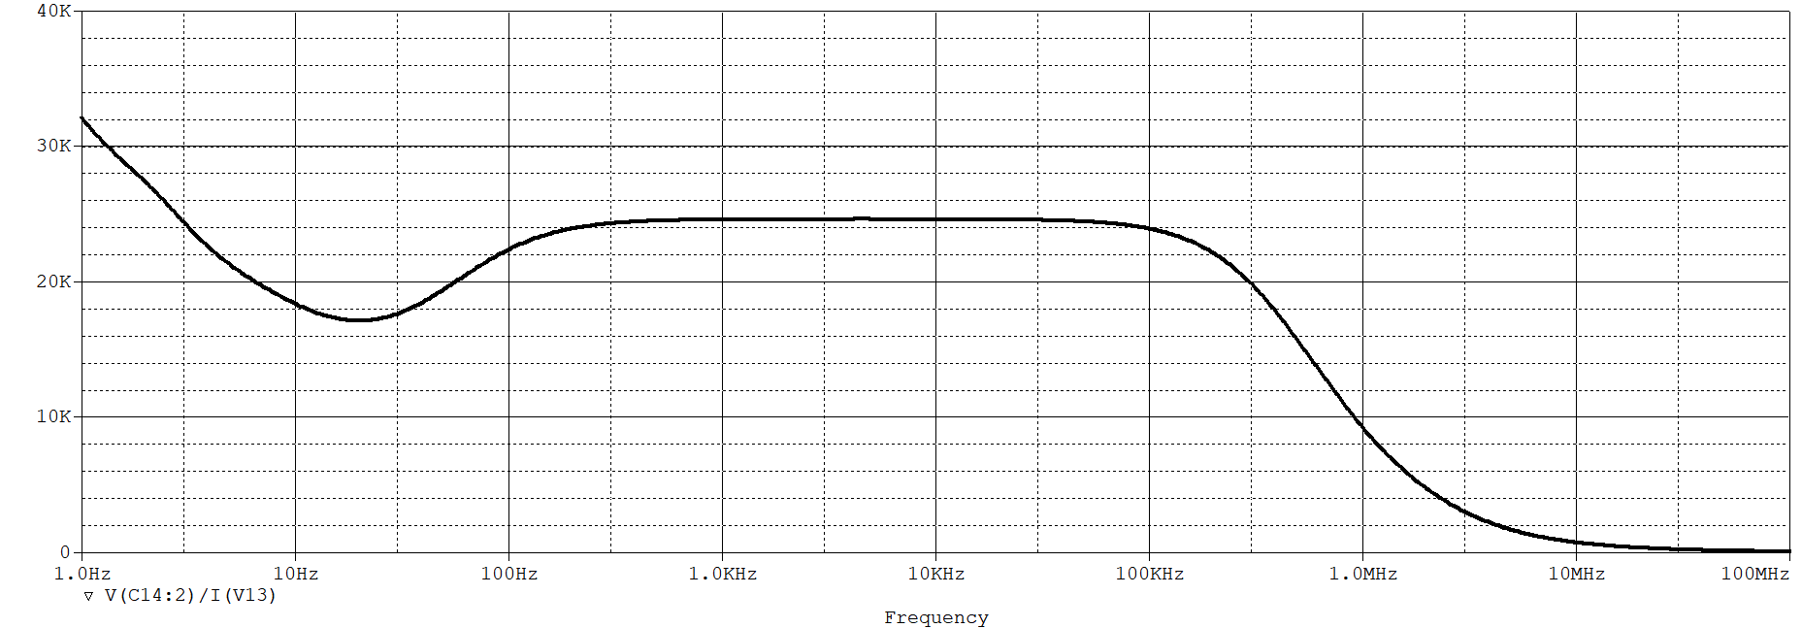
4°输出电阻
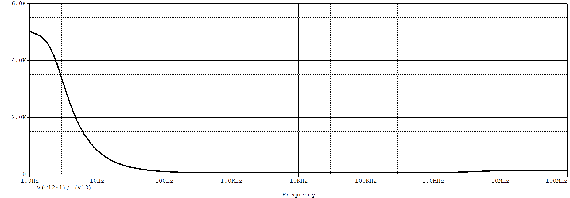
（2）开环
1°电压增益、带宽、上下截止频率
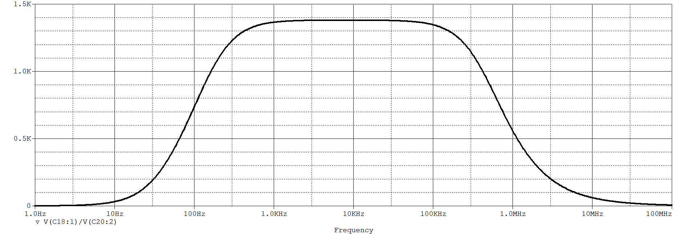
2°输入阻抗
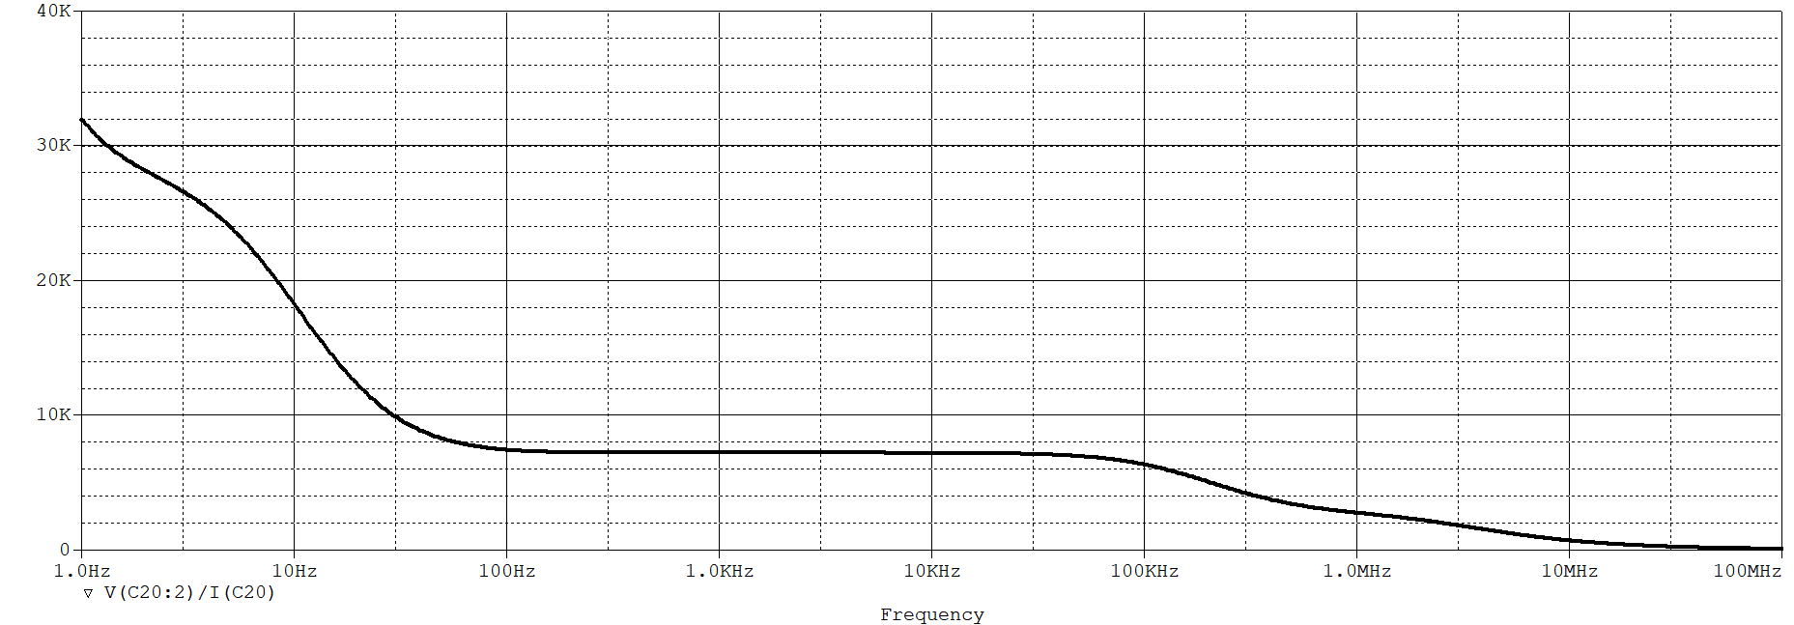
3°输出阻抗
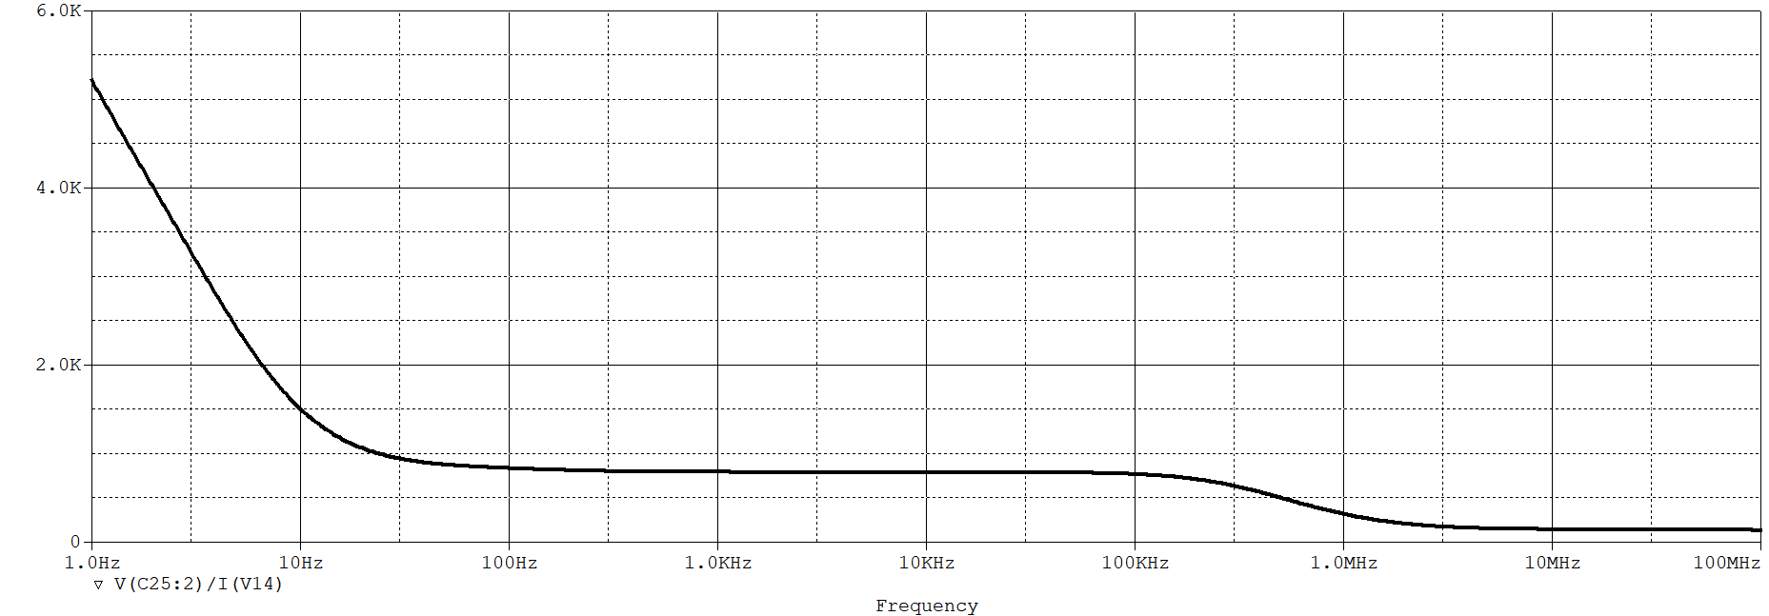
二、电流串联反馈放大器
1、瞬态分析（以负载为1kΩ为例）
（1）闭环
1°最大不失真动态范围
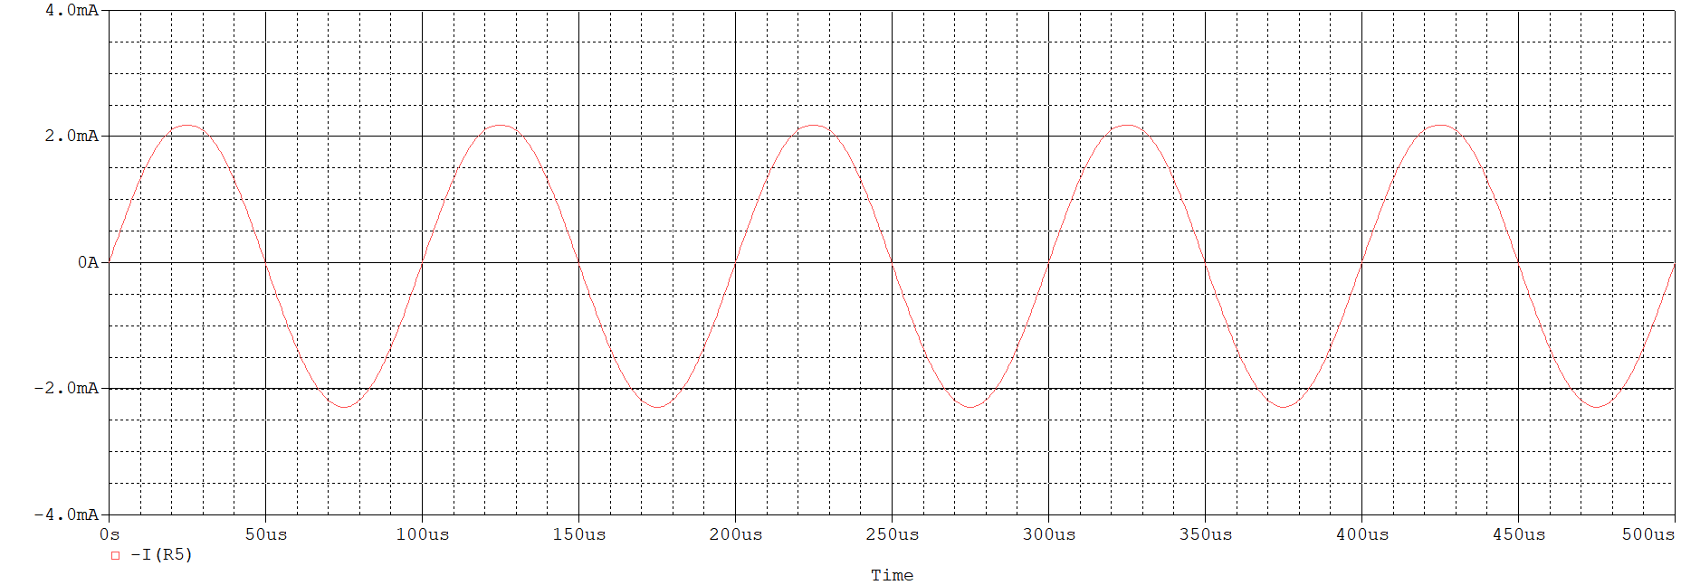
2°跨导增益
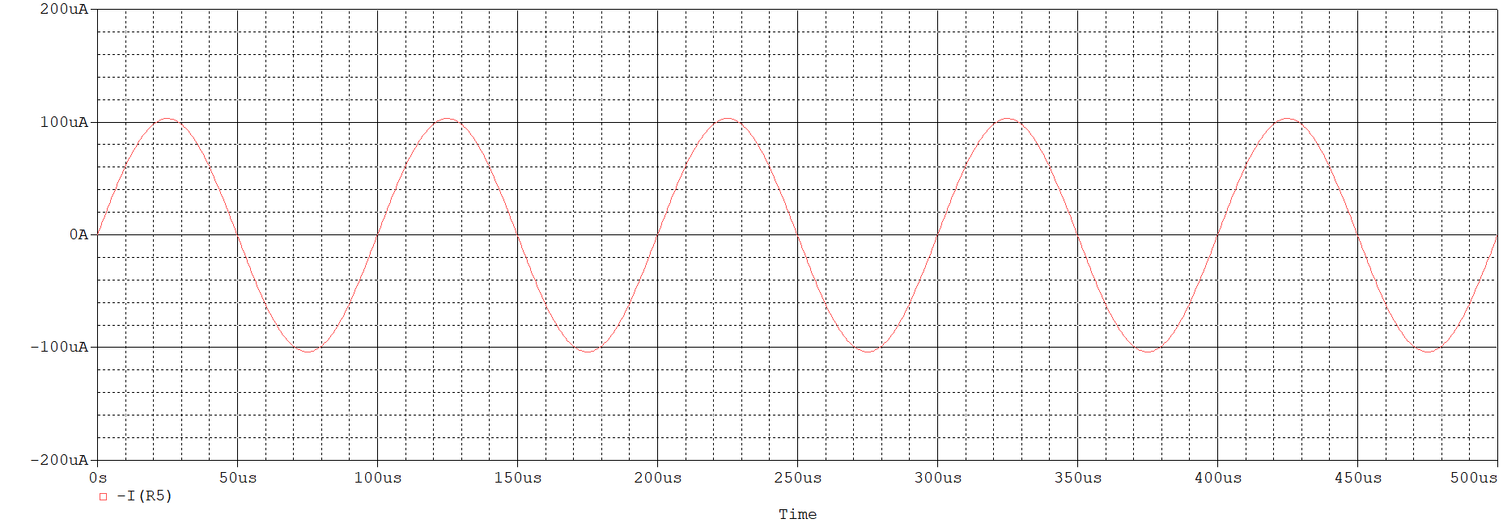
（2）开环
1°最大不失真动态范围
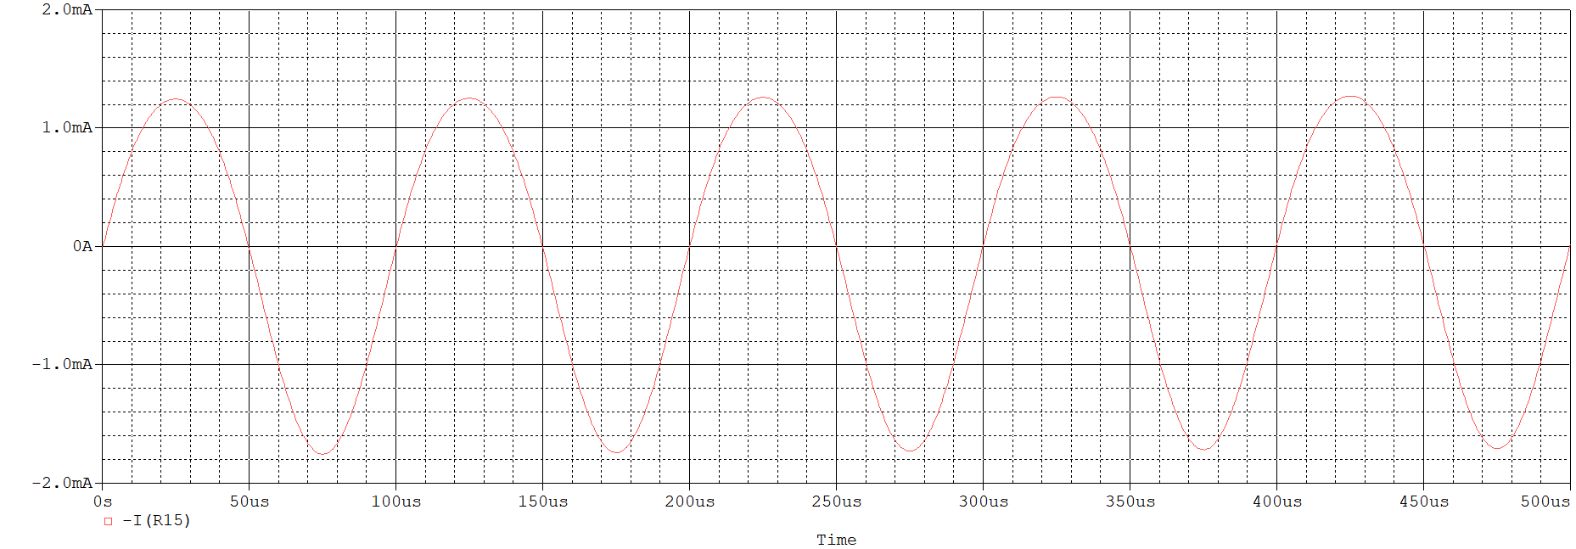
2°跨导增益

2、交流分析
（1）闭环
1°电压增益、带宽、上下截止频率
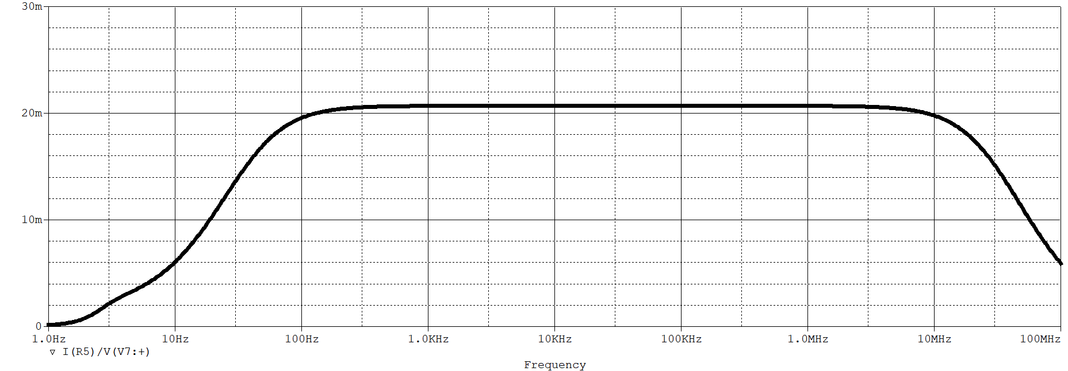
2°反馈系数
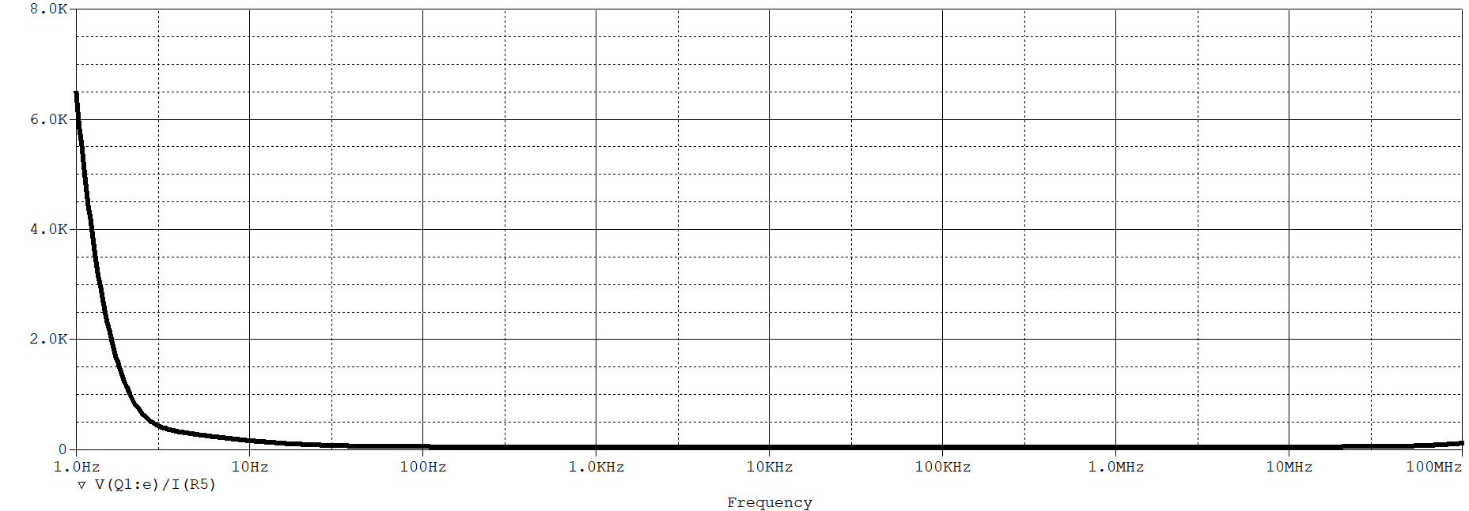
3°输入电阻
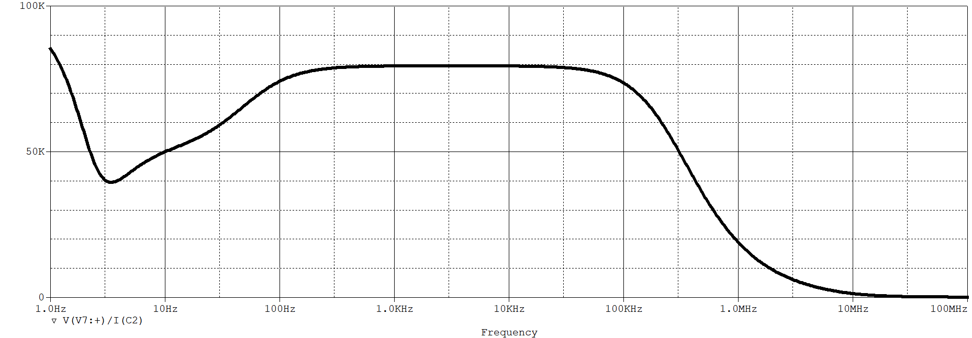
4°输出电阻
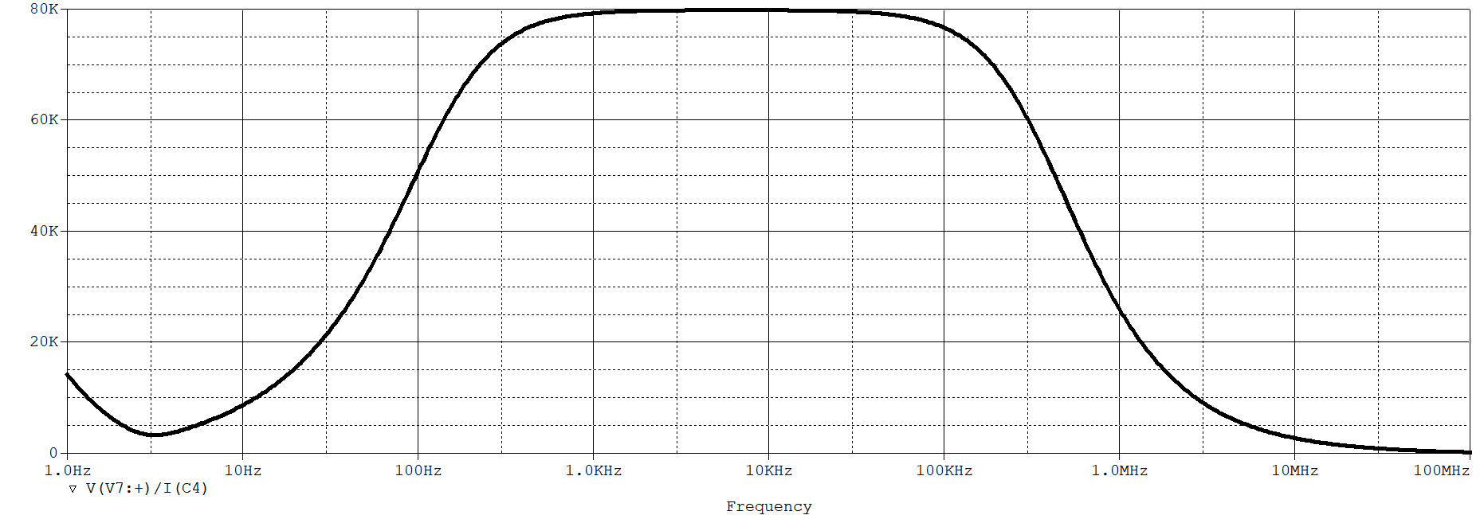
（2）开环
1°电压增益、带宽、上下截止频率
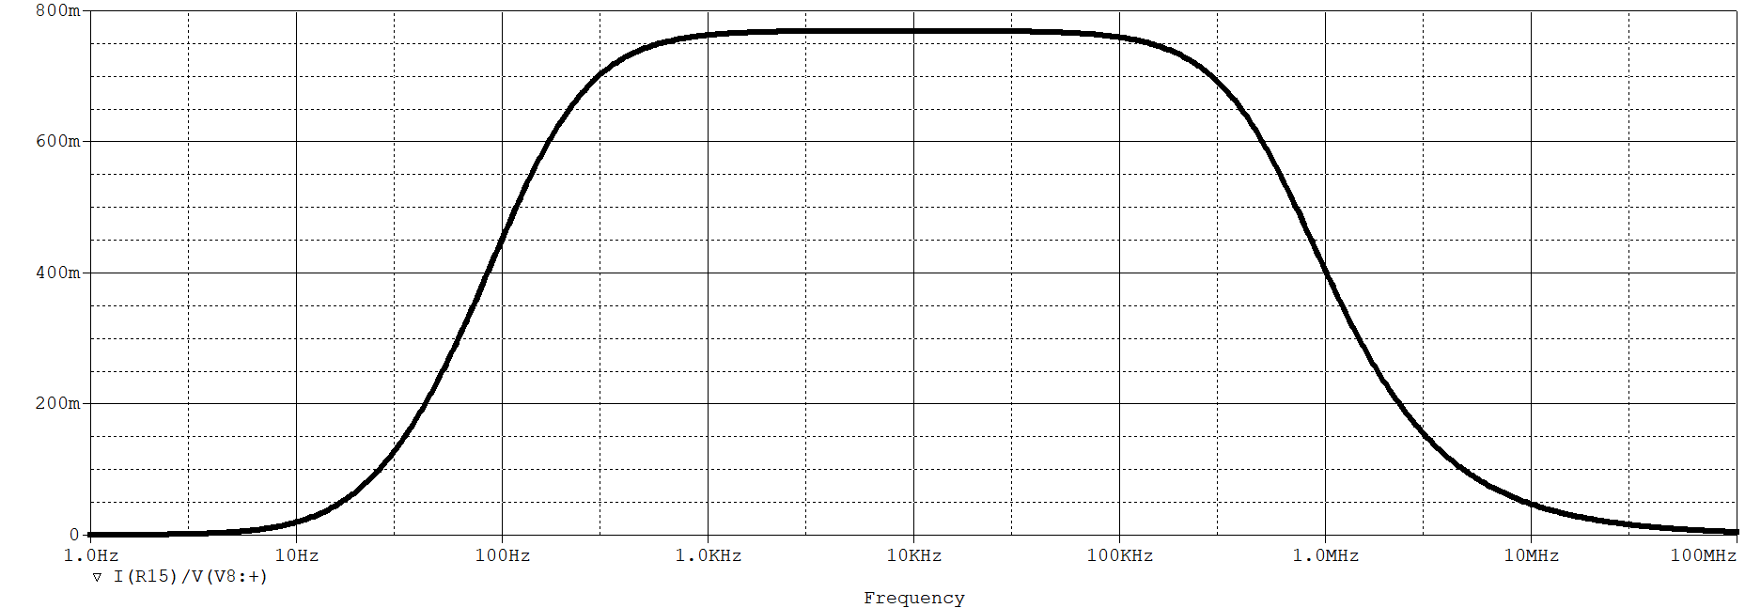
2°输入阻抗
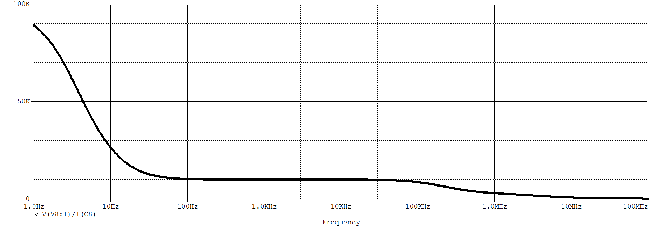
3°输出阻抗

